**דו"ח מסכם בניסוי:** נפילה חופשית

סמסטר ב' תשס"ב

שם הבודק : _____________

תאריך הבדיקה: __________

ציון הדו"ח: **I** ____

**II** ____

שם מדריך הניסוי (שם מלא): יונתן מסיקה

תאריך ביצוע הניסוי: 29.10.2015

תאריך הגשת הדו"ח: ___9.11.2015____

**הדו"ח מוגש על ידי:**

**I** 302815618 טום רז **II** 201493525 אמיר מרקוביץ'

ת.ז. שם פרטי משפחה ת.ז. שם פרטי משפחה

הנדסת חשמל ____04_____ ____K___ __________

מסלול הלימוד מס' קבוצת המעבדה תת קבוצה מספר עמדה

**הערות הבודק לנושאים לקויים בדו"ח:**

שבוע 1 – נפילה חופשית

**מטרת הניסוי:**

1. אימות נוסחת נפילה חופשית
2. תרגול כלים סטטיסטים

רקע תיאורטי

בניסוי אנו מבקשים למדוד את תאוצת הנפילה החופשית, המושפעת מכח הכבידה בלבד. תאוצת הנפילה החופשית של גוף הנע בשדה כובד אינה תלויה במסת הגוף אלא רק בעוצמת שדה הכבידה בו הוא נמצא. כאן מדדנו את כבידת כדור הארץ כמובן, בשדות כבידה אחרים יתקבלו תוצאות אחרות. תאוצת הנפילה החופשית מסומנת ב-g ושווה בקירוב ל- $981±10\frac{ m}{s^{2}}$. הקירוב נובע מהבדלים במרחק נקודת המדידה ממרכז כדור הארץ ומכך שאיננו כדור מושלם מבחינה גאומטרית אלא גיאואיד. נשתמש במשוואת התנועה בתאוצה קבועה:

$y=y_{0}+v_{0}t+\frac{1}{2}at^{2}$

עבור שחרור כדור מגובה אפס ובמהירות אפס והגדרת כיוון h מטה כחיובי במשוואה (1) תתקבל המשוואה הבאה:

$h=\frac{1}{2}gt^{2}$

רשימת ציוד

1. מעמד שולחני ומדף הניתן לכיוון גובה (סרגל גובה בדיוק 1מ"מ).
2. סרגל מתכת (דיוק 1מ"מ)
3. כדור מתכת.
4. שעון עצר אוטומטי (רזולוציית תצוגה ${10}^{-5}sec$).
5. שער אופטי לשעון עצר (לתחילת מדידה).
6. משטח מתכתי בתחתית המעמד העוצר את מדידת הזמן.

מהלך הניסוי

1. קיבוע מדף המעמד לגובה המדידה הרצוי (קיבוע ראשון ל-50.1ס"מ).
2. מדידת הפרשים בין השער האופטי לנקודת קיבוע הסרגל ע"מ להבין מהו הגובה המדויק ממנו מתחיל השעון למדוד ביחס לגובה קיבוע המדף לעמוד המעמד.
3. הטלת הכדור דרך החור במדף המתאים לשער האופטי 10 פעמים לכל גובה.
4. במעבר הכדור מול השער האופטי מדידת השעון מתחילה. ברגע שהוא פוגע במשטח המתכת שבתחתית השעון נעצר.
5. לאחר 10 מדידות בגובה שינינו את גובה המדף. גבהי המדף נבחרו לכל אורך הסרגל בניסיון מצד אחד לבטל השפעות שנובעות מההטלה עצמה ויתבטאו בנפילות הקצרות, ומצד שני לבטל השפעות גרר שעלולות להתבטא במעט בנפילות הארוכות יותר. בסך הכל נבחרו 10 גבהים בתחום שבין 35ס"מ ל-90 ס"מ.

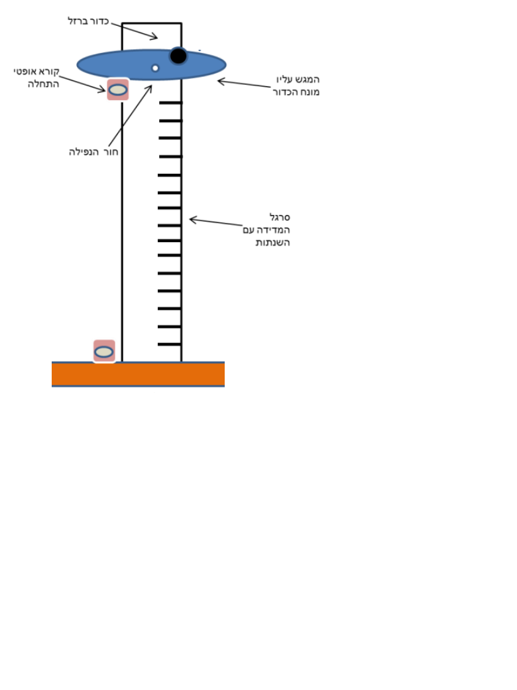

איור 1 - תאור מערכת הניסוי

שעון עצר 00.00 00 0

תכנון עיבוד תוצאות הניסוי

1. בניסוי נמדד זמן הנפילה כפונקציה של גובה ההטלה. לכל גובה חושב הזמן הממוצע לפי ממוצע כמוצג בנוסחה 3 עבור i=10:

(3) $t_{avg}=\frac{1}{n}\left(\sum_{i=1}^{n}{t_{i}}\right)$ [עבור i מדידות].

1. בעבור כל גובה חישבנו את השגיאה הסטטיסטית (בטבלה מסומן כ $∆t_stat[sec]$) עפ"י נוסחאות 3.9 ו-3.10 בעמ' 19 בחוברת, מדובר בשגיאה הנובעת מגורמים סביבתיים וניסויים שונים (סבסוב הכדור בהטלה למשל, ושגיאת שעון המפורטת בסעיף הבא).
2. בעבור מכשירי המדידה (סרגל גובה ההטלה ושעון העצר) חישבנו את שגיאת המכשיר (המתפלגת אחיד בהגדרתה) שהיא שורש שונות המדידה, המוגדרת בנוסחה 3.2 בעמ' 13 בחוברת סטטיסטיקה. בקובץ סומנו התוצאות של הסרגל והשעון ב- $∆h\left[cm\right]$ וב- $∆t_inst\left[sec\right]$ בהתאמה. לשגיאת הסרגל מתווספת זוית קטנה שנוצרת בין המדף לעמוד המעמד. המדף אורכו $18cm$ ולכן בזווית של $1deg$ נוספת שגיאה של $±1cm$ בקצה.
3. חישוב שגיאת זמן כוללת עבור כל מדידה גובה בוצע עפ"י משוואה (4) ומופיעה בקובץ בכותרת $∆t_fin[sec]$:

$∆t_{final}= \sqrt{{{∆t}_{stat}^{2}+∆t}_{inst}^{2}}$ (4)

1. שגיאה יחסית חושבה עפ"י נוסחה 1.1 בעמ' 11 בחוברת, ומופיעה בקובץ בכותרת t/t∆.
2. מאחר ואנחנו מתכוונים לבחון שתי התאמות שונות, ליניארית ופרבולית, עלינו לחשב שגיאה עבור $t^{2}$ שתשתמש להתייחסות להתאמה בנוסחה (2) להתאמה ליניארית. כאן חושבה השגיאה עפ"י נוסחה (5) ומוצגת בטבלה בכותרת t_avg^2 [sec^2]∆.

$∆x^{2}={\left(x^{2}\right)}^{'}∆x=2x∆x$ (5)

1. בסופו של דבר נחשב ערך $Nσ$ ביחס לערך g התיאורטי עפ"י נוסחה (6).

(6) $Nσ=\frac{|g_{exp}-g_{th}|}{\sqrt{g_{exp}^{2}+g_{th}^{2}}}$

תכנון עיבוד תוצאות הניסוי

בחנו את תוצאות הניסוי לשתי התאמות, ליניארית עבור פונקציה של $t^{2}$ במשוואה (2) ופרבולית עבור פונקציה של t במשוואה (1) בהנחה שגובה ומהירות ההטלה הם אפס.

**עיבוד תוצאות הניסוי**

1. **התאמה לינארית**



גרף 1 – התאמה לינארית של ההעתק [cm] כפונקציה של הזמן בריבוע [sec^2]

$g_{exp}=$ 1061.9 ± 2.6 [cm/sec^2]

הערך של ה g חולץ מהמקדם של t^2 בגרף הלינארי, ע"פ הקשר בנוסחא 2, נדרש להכפיל ב2 את המקדם שהתקבל.

$y_{0exp}=$ 5.28 ± 0.27 [cm]

chi^2_reduced = 1.5681

p probability = 0.15186

Nσ = 7.9

הp-value נמצא בטווח תקין, אך מדד טיב ההתאמה גדול מ-3, ועל כן לא מוצלח. ניתן להסיק מכך שההתאמה הלינארית לא טובה מספיק בניסוי זה מכיוון שהיא לא מביאה מביאה בחשבון את המהירות ההתחלית שבזריקת הכדור, כלומר, אין משתנה שיכול לבטא את מהירות זו

.

מגרף השארים המופיע בנספח א, גרף 3, ניתן לראות שהפיזור הוא אקראי. כמו כן, כל הנקודות מלבד אחת נמצאות במרחק של פחות משגיאת תקן אחת.

**2.התאמה פרבולית**



גרף 2 – התאמה פרבולית של ההעתק [cm] כפונקציה של הזמן [sec]

$g_{exp}=$ 1000 ± 40 [cm/sec^2]

הערך של ה g חולץ מהמקדם של t^2 בגרף הפרבולי, ע"פ הקשר בנוסחא 2, נדרש להכפיל ב2 את המקדם שהתקבל.

$y_{0exp}=$ 1.1 ± 1.8 [cm]

$v_{0exp}=$ 22 ± 11 [cm/sec]

chi^2_reduced = 4.9503

p probability = 0.00015561 – להבין איך המספר הזה מסתדר

Nσ = 0.48

הנתונים מראים התאמה גבוהה בין תוצאות הניסוי לערך התאורטי.

ניתן לראות מהירות התחלתית שכנראה נובעת ממהירות זריקת הכדור מידו של הנסיין.

מגרף השארים הנמצא בנספח א, גרף 4, ניתן לראות פיזור אקראי של הנקודות סביב הקו, ומלבד שתי נקודות, כל הנקודות הן במרחק של עד סטיית תקן אחת מהקו.

**דיון ומסקנות**

1. **מסקנות**
   1. משוואה (2), המתארת יחס לינארי בין h לבין $t^{2}$ אינה מתארת באופן טוב מספיק את תוצאות הניסוי, כנראה בגלל קיום גורמים המשפיעים על מהירות התחלתית בהם דנו.
   2. משוואה (1) מתארת באופן טוב את תוצאות הניסוי, זו משוואת ההתאמה הפרבולית המאפשרת לתת ביטוי למהירות התחלתית ושגיאות מדידה הנובעות מהסרגל ומשעון העצר.
   3. המהירות ההתחלית ($V_{0}$) של זריקת הכדור משפיעה על תוצאות הניסוי, מושפעת מזורק הכדור ומהחור במדף בו עובר הכדור.
   4. קיימת שגיאה משמעותית נוספת היוצרת התאמה לא טובה בגרף הפרבולי ומביאה את ערך ה-P-Probability לשאוף לאפס. בסבירות גבוהה מדובר בשגיאות במדידת הזמן העשויות לנבוע משינויים קלים במעבר בשער האופטי, בפגיעה בשער בתחתית או בשעון העצר עצמו.
   5. המודל התאורטי משקף היטב את תוצאות הניסוי.
2. **דיון**

הניתוח הלינארי של תוצאות הניסוי ע"פ משוואה 2 לא מדוייק מכיוון שניתוח זה מתעלם מהמהירות ההתחלית שמקבל הכדור ברגע השחרור. כיוון שהתאמה לינארית יכולה להכיל רק שני פרמטרים, במקרה שלנו גובה התחלתי ותאוצה, המהירות ההתחלתית לא באה לידי ביטוי בהתאמה הלינארית.

מנגד, ההתאמה הפרבולית מייצגת בצורה מדוייקת יותר את תוצאות הניסוי, מכיוון שניתן להתייחס ל $V_{0}$ כפרמטר נוסף.

בתנאי מעבדה מוצלחים יותר, שבהם ניתן להוריד את מהירות ההתחלית של הכדור, כנראה שההתאמה הלינארית הייתה מדוייקת יותר.

הצעה אפשרית היא לשיפור תנאי הניסוי היא יצירת "דלת" על מגש הזריקה, שעליה מונח הכדור, ושחרור הכדור יבוצע ע"י פתיחת הדלת.

בנוסף, קיבוע גובה המדף משמעותי ומשפיע, ותוצאות הניסוי ישתפרו אם יותקן המדף באופן שאינו נותן לו חופש זוית הטיה ביחס לעמוד המקבע אותו.

אנו סבורים כי יש לבצע מדידות לאורך טווח גדול יותר של גבהים, אפילו עד כדי שלושה מטר כדי להקטין השפעות סביבתיות. במקרה של גבהי הטלה כאלו היינו בוחנים גם את השפעת החיכוך עם האוויר, שאמנם קטן יחסית בהתאם למידות הכדור אך עלול להתחיל ולהוות השפעה.

נספח א' – גרף השארים



גרף 3 – ניתוח שערים להתאמה הלינארית.



גרף 4 – ניתוח שערים להתאמה הפרבולית.

נספח ב' – תוצאות מפורטות

|  |  |  |  |  |  |  |  |  |  |  |  |  |
| --- | --- | --- | --- | --- | --- | --- | --- | --- | --- | --- | --- | --- |
| No. | h[cm] | Δh[cm] | t1[sec] | t2[sec] | t3[sec] | t4[sec] | t5[sec] | t6[sec] | t7[sec] | t8[sec] | t9[sec] | t10[sec] |
| 1 | 50.1 | 0.1 | 0.29185 | 0.2921 | 0.29567 | 0.2959 | 0.28988 | 0.29245 | 0.29193 | 0.29405 | 0.29557 | 0.29149 |
| 2 | 60.1 | 0.1 | 0.32318 | 0.3223 | 0.32469 | 0.32262 | 0.32251 | 0.31928 | 0.32128 | 0.32526 | 0.32012 | 0.32381 |
| 3 | 70 | 0.1 | 0.35088 | 0.3487 | 0.34887 | 0.34841 | 0.35037 | 0.34869 | 0.35096 | 0.35062 | 0.34734 | 0.35068 |
| 4 | 80 | 0.1 | 0.37652 | 0.37579 | 0.3758 | 0.37372 | 0.37372 | 0.37539 | 0.37553 | 0.37765 | 0.37558 | 0.37741 |
| 5 | 90 | 0.1 | 0.40181 | 0.40188 | 0.39754 | 0.39658 | 0.4003 | 0.39685 | 0.40005 | 0.39908 | 0.39915 | 0.39887 |
| 6 | 45 | 0.1 | 0.27548 | 0.27237 | 0.27614 | 0.27221 | 0.27276 | 0.27372 | 0.27274 | 0.27339 | 0.27517 | 0.27374 |
| 7 | 40.1 | 0.1 | 0.25717 | 0.25628 | 0.25768 | 0.25617 | 0.25467 | 0.25467 | 0.25616 | 0.25711 | 0.25282 | 0.25696 |
| 8 | 35.1 | 0.1 | 0.23637 | 0.2372 | 0.23779 | 0.23634 | 0.23707 | 0.2375 | 0.2356 | 0.23581 | 0.23522 | 0.23627 |

**טבלה 1:** תוצאות המדידות מהניסוי.

|  |  |  |  |  |  |  |  |
| --- | --- | --- | --- | --- | --- | --- | --- |
| No. | t_avg[sec] | Δt_stat[sec] | Δt_inst[sec] | Δt_fin[sec] | Δt/t % | t_avg^2[sec^2] | Δt_avg^2[sec^2] |
| 1 | 0.293089 | 0.000656 | 2.89E-06 | 0.000656 | 0.002239 | 0.085901 | 0.000385 |
| 2 | 0.322505 | 0.000598 | 2.89E-06 | 0.000598 | 0.001854 | 0.104009 | 0.000386 |
| 3 | 0.349552 | 0.000408 | 2.89E-06 | 0.000408 | 0.001166 | 0.122187 | 0.000285 |
| 4 | 0.375711 | 0.000414 | 2.89E-06 | 0.000414 | 0.001101 | 0.141159 | 0.000311 |
| 5 | 0.399211 | 0.000589 | 2.89E-06 | 0.000589 | 0.001475 | 0.159369 | 0.00047 |
| 6 | 0.273772 | 0.000436 | 2.89E-06 | 0.000436 | 0.001593 | 0.074951 | 0.000239 |
| 7 | 0.255969 | 0.000473 | 2.89E-06 | 0.000473 | 0.001847 | 0.06552 | 0.000242 |
| 8 | 0.236517 | 0.000269 | 2.89E-06 | 0.000269 | 0.001136 | 0.05594 | 0.000127 |

**טבלה 2:** ריכוז הנתונים להצגה גרפית.